Использование нейротренажеров в развитии и коррекции русской и татарской речи..
Бесспорно, одним из важнейших показателей психического здоровья ребенка является речь. Основными признаками тяжёлого недоразвития речи в дошкольном возрасте являются позднее начало речи, замедленный темп, своеобразный ход ее развития, ограниченный запас слов, достаточно стойкие трудности в формировании грамматического строя речи, дефекты произношения и звукового анализа.
В республике Татарстан равноправными считаются два языка: русский и татарский, поэтому с раннего детства детям прививают любовь к двум языкам.
В современном процессе развития невозможно удержаться на одном месте. Новые увлекательные игры особенно впечатляют детей дошкольного возраста. И поэтому перед нами, педагогами встала задача заменить прежние традиционные методы на новые. В процессе работы с учебно-методическим пособием (УМК) возникают актуальные проблемы, как заинтересовать ребенка, использовать новые технологии.
На наш взгляд, одним из наиболее выгодных и интересных средств обучения детей языку является развитие межполушарного взаимодействия: нейротренажеры.
Нейротренажёры — это игровое оборудование, улучшающее работу мозга через воздействие на тело. Нейротренажёры особенно показаны детям, так как именно в дошкольный и младший школьный период идёт активное формирование мозговых структур и развивается интеллект.
Цель игры: развитие мелкой моторики, как средства повышения уровня речевого развития детей дошкольного возраста.
Задачи:
Воспитательные: воспитывать любознательность, нравственно-волевые качества: целеустремленность, сосредоточенность, усидчивость, настойчивость, умение доводить дело до конца. Способность продуктивно участвовать в совместной деятельности. Формировать умения соблюдать в процессе игры правила культурного поведения.
Развивающие: развивать мелкую моторику, память, внимания творческие способности, формировать активность психических процессов, активизировать словарный запас, развитие связной диалогической речи, развитие зрительно-моторной пространственной координации, активизации речи, стимуляции, работы всех отделов мозга, укрепления межполушарного взаимодействия, активизации навыков концентрации внимания, тренировки панорамного зрения, и активизации речи.
Образовательные: обучение русскоязычных детей татарскому языку посредством игровой деятельности. Использование в речи слов, выражающих движения; увеличение словарного запаса, формирование речевых навыков; формирование умения строить небольшие диалоги. Формирование навыков осознанного ответа на простые вопросы, обращения, общения в повседневной жизни; воспитание у детей памяти, внимания, умения самостоятельно выполнять задания, умения вежливо общаться с детьми и взрослыми на татарском языке.
Игры с участием рук и пальцев приводят в гармоничное взаимодействие тело и разум, поддерживают мозговые системы в превосходном состоянии, подтверждая связь тонкой моторики с развитием мозга. Чем лучше развита способность двигаться, тем больше потенциал к обучению и развитию речи.
Воспитатель, учитывая возрастные особенности детей, может усложнять или облегчать дидактические игры. С этой целью мы разработали сборник дидактических игр с нейротренажерами для обучения татарскому языку. Данный сборник включает в себя игры, направленные на активизацию разговорной речи, изучение новых слов, повторение и закрепление пройденных тем на занятиях, развитие интереса к татарскому языку. Игра получилась интересной, увлекательной, с красочными рисунками. Ребенок играет, а мы в процессе игры добиваемся поставленной цели.
Вашему вниманию предоставлены примеры игр
.

Дидактическая игра «Большой - маленький»
Цель: формирование интереса к татарскому языку; обогащение словарного запаса детей; повторение и закрепление пройденного материала; совершенствование грамматического строя речи. Укрепление координации рук и мелкой моторики. Развитие памяти и способности мыслить. Активизация речи, навыков концентрации внимания; стимуляция работы всех отделов мозга, укрепления межполушарного взаимодействия; тренировки панорамного зрения; формирование активности психических процессов.
Ход игры. Дети называют предметы, которые они видят на рисунке, проводя пальцами обеих рук от одной картинки к другой.Речевой образец: «Бу курчак. Курчак кечкенә». «Бу курчак. Курчак зур». «Бу эт. Эт зур». «Бу эт. Эт кечкенә». «Бу туп. Туп зур». «Бу туп. Туп кечкенә». «Бу песи. Песи кечкенә». «Бу песи. Песи зур» и т.д..

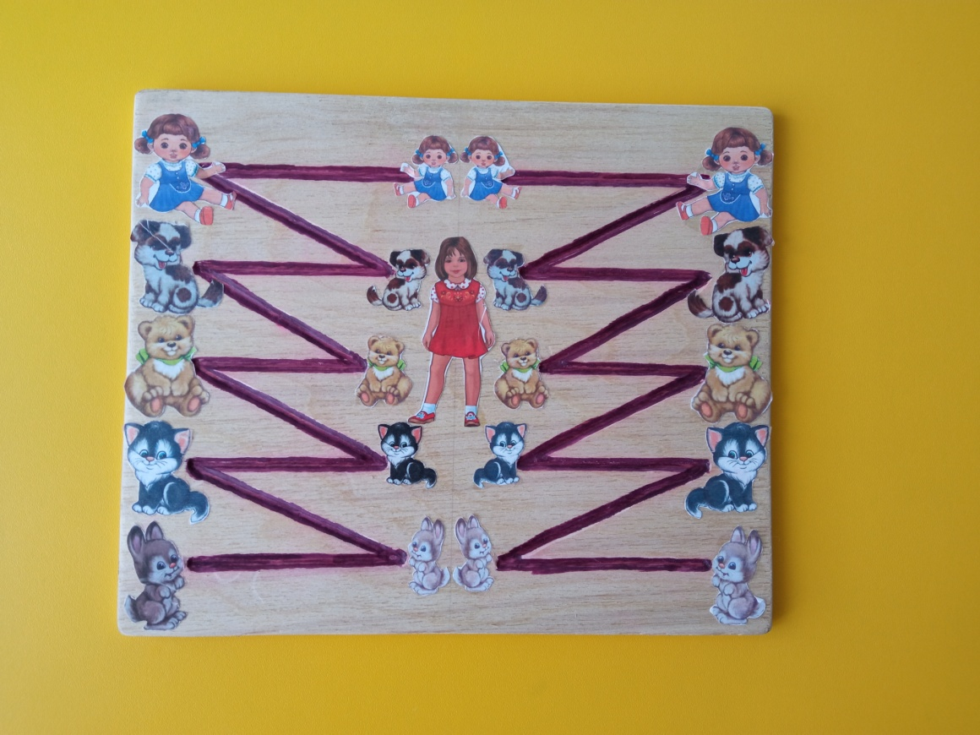

Дидактическая игра «Чиста - пычрак»
Цель: формирование интереса к татарскому языку; обогащение словарного запаса детей; повторение и закрепление пройденного материала; совершенствование грамматического строя речи. Укрепление координации рук и мелкой моторики. Развитие памяти и способности мыслить. Активизация речи, навыков концентрации внимания; стимуляция работы всех отделов мозга, укрепления межполушарного взаимодействия; тренировки панорамного зрения; формирование активности психических процессов.
Вариант 1.
Ход игры. Дети называют предметы, которые они видят на рисунке, проводя пальцами обеих рук от одной картинки к другой.Речевой образец: «Бу туп. Туп пычрак. Бу туп. Туп матур, чиста». «Бу аю. Аю матур, чиста. Бу аю. Аю пычрак». «Бу куян. Куян пычрак. Бу куян. Куян матур, чиста».
Вариант 2.
Ход игры. Дети называют предметы, которые они видят на рисунке, проводя пальцами обеих рук от одной картинки к другой.Речевой образец: «Бу аю. Аю матур, чиста. Бу аю. Аю пычрак». «Бу куян. Куян пычрак. Бу куян. Куян матур, чиста». «Бу песи. Песи матур, чиста. Бу песи. Песи пычрак».«Бу курчак. Курчак матур, чиста. Бу курчак. Курчак пычрак». «Бу машина. Машина зур, матур, чиста. Бу машина. Машина пычрак». «Бу эт. Эт пычрак. Бу эт. Эт матур, чиста». «Бу туп. Туп матур, чиста. Бу туп. Туп пычрак».
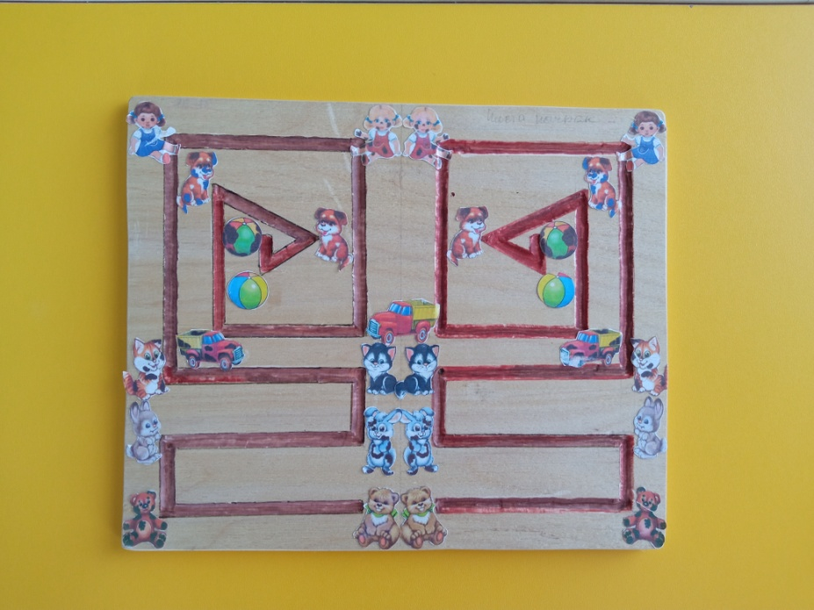

Дидактическая игра «Пригласи в дом»
Цель: формирование интереса к татарскому языку; обогащение словарного запаса детей; повторение и закрепление пройденного материала; совершенствование грамматического строя речи. Укрепление координации рук и мелкой моторики. Развитие памяти и способности мыслить. Активизация речи, навыков концентрации внимания; стимуляция работы всех отделов мозга, укрепления межполушарного взаимодействия; тренировки панорамного зрения; формирование активности психических процессов.Ход игры. Дети называют предметы, которые они видят на рисунке, проводяпальцами обеих рук от одной картинки к другой, приглашая в дом.

Игры с нейротренажерами воспитатели могут использовать как в процессе занятий, так и в индивидуальной работе, а также в режимных моментах.
